**SKPL-01**

**SPESIFIKASI KEBUTUHAN PERANGKAT LUNAK**

**APLIKASI PEMESANAN TUKANG URUT**

**(MASTEL)**

Dipersiapkan untuk:

**Tugas Besar Aplikasi Perancangan Perangkat Lunak (APPL)**

Dipersiapkan oleh:

Amirul Mahdi(1301160308)

Giffari Ramadhan Firdaus(1301154114)

Alwan Muzaki (1301154126)

**Prodi S1 Teknik Informatika - Universitas Telkom**

**Jalan Telekomunikasi No. 1**

|  |  |  |  |
| --- | --- | --- | --- |
| Program Studi S1 Teknik Informatika  -  Fakultas Informatika | Nomor Dokumen | | Halaman |
| SKPL-01 | |  |
| Revisi | Nomor Revisi |  |

# Daftar Perubahan

|  |  |
| --- | --- |
| Revisi | Deskripsi |
| A |  |
| B |  |
| C |  |
| D |  |
| E |  |
| F |  |
| G |  |

|  |  |  |  |  |  |  |  |  |
| --- | --- | --- | --- | --- | --- | --- | --- | --- |
| INDEX | - | A | B | C | D | E | F | G |
| TGL |  |  |  |  |  |  |  |  |
| Ditulis oleh |  |  |  |  |  |  |  |  |
| Diperiksa oleh |  |  |  |  |  |  |  |  |
| Disetujui oleh |  |  |  |  |  |  |  |  |

# Daftar Halaman Perubahan

|  |  |  |  |
| --- | --- | --- | --- |
| Halaman | Revisi | Halaman | Revisi |
|  |  |  |  |

# Daftar Isi

Daftar Perubahan 2

Daftar Halaman Perubahan 4

Daftar Isi 5

Daftar Gambar 7

Daftar Tabel 7

Daftar Lampiran 7

1. Pendahuluan **.**

1.1 Tujuan Penulisan Dokumen 8

1.2 Lingkup Masalah 8

1.3 Definisi, Singkatan, dan Akronim 8

1.4 Referensi 8

1.5 Deskripsi Umum Dokumen 9

2 Deskripsi Global Perangkat Lunak **.**

2.1 Perspektif Produk 9

2.2 Fungsi Produk 9

2.3 Karakteristik Pengguna 10

2.4 Batasan-Batasan 10

2.5 Asumsi dan Kebergantungan 11

3 Deskripsi Rinci Kebutuhan **.**

3.1 Kebutuhan Antarmuka Eksternal 11

3.1.1 Antarmuka pengguna 11

3.1.2 Antarmuka perangkat keras 11

3.1.3 Antarmuka perangkat lunak 12

3.1.4 Antarmuka komunikasi 13

3.2 Kebutuhan Fungsional 14

3.2.1 Aliran informasi 14

3.2.2 Spesifikasi proses 18

3.3 Deskripsi Data 18

3.3.1 Kamus data 18

3.4 Deskripsi Kebutuhan Non Fungsional 18

3.5 Atribut Kualitas Perangkat Lunak 19

3.6 Batasan Perancangan 20

3.7 Matriks Keterunutan 20

# Daftar Gambar

Gambar 1. Arsitektur aplikasi website…………………………………………………………………11

Gambar 2. DFD Level 0……………………………………………………………………………….12

Gambar 3. DFD Level 1……………………………………………………………………………….13

Gambar 4. DFD Level 2 – Proses pemesanan…………………………………………………………14

Gambar 5. DFD Level 2 – Proses Pendaftaran………………………………………………………..15

Gambar 6. DFD Level 2 – Cek Valid………………………………………………………………….15

Gambar 8. ERD Aplikasi Tukang Urut………………………………………………………………..19

# Daftar Tabel

Tabel 1. Fungsi-fungsi pada perangkat lunak…………………………………………………………..8

Tabel 2. Karakteristik Pengguna………………………………………………………………………..9

Tabel 3. Perangkat lunak pendukung…………………………………………………………………..11

Tabel 4. Table user……………………………………………………………………………………..18

Tabel 5. Table tukang urut………………………………………………………………………….….19

Tabel 6. Table Order…………………………………………………………………………………...20

Tabel 7. Deskripsi kebutuhan non-fungsional…………………………………………………………20

Tabel 8. Atribut Kualitas Perangkat Lunak……………………………………………………………21

Tabel 9. Matrik Keterunutan…………………………………………………………………………..21

# Daftar Lampiran

Hanya dicantumkan dan diisi jika ada lampiran setelah badan dokumen

# 1 DESKRIPSI UMUM PERANGKAT LUNAK

Dokumen ini berisi spesifikasi kebutuhan perangkat lunak (SKPL) atau software requirement specification (SRS). Untuk penamaan dokumen ini selanjutnya akan digunakan istilah SKPL.

## Tujuan Penulisan Dokumen

Dokumen spesifikasi kebutuhan perangkat lunak (SKPL) ini digunakan sebagai acuan teknis atau panduan bagi pengembang dan pengguna perangkat lunak selama proses pengembangan perangkat lunak berlangsung.

## Lingkup Masalah

Aplikasi tukang urut ini adalah sebuah aplikasi untuk memudahkan pengguna khususnya dalam lingkungan kampus Universitas Telkom dalam memesan tukang urut secara cepat dan mudah melalui layanan aplikasi berbasis website atau *web based.*

## Definisi, Singkatan, dan Akronim

* SKPL (Spesifikasi Kebutuhan Perangkat Lunak) atau dalam bahasa Inggris-nya sering juga disebut sebagai Software Requirements Specification (SRS) merupakan sebuah spesifikasi perangkat lunak yang akan digunakan sebagai rujukan dalam pengembangan sebuah perangkat lunak.
* DFD (Data Flow Diagram) adalah sebuah diagram dan notasi yang digunakan untuk menunjukan aliran data pada perangkat lunak.
* ERD (Entity Relationship Diagram) adalah diagram dan notasi yang digunakan untuk mempresentasikan struktur data statis pada perangkat lunak.

## Referensihttps://en.wikipedia.org/wiki/Data_flow_diagram[https://en.wikipedia.org/wiki/Entity%E2%80%93relationship_model](https://en.wikipedia.org/wiki/Entity–relationship_model)

* Template Dokumen SKPL S1 Teknik Informatika Universitas Telkom

## Deskripsi Umum Dokumen

## Dokumen SKPL ini dibagi menjadi tiga bagian. Bagian utama berisi penjelasan tentang dokumen SKPL yang mencakup tujuan pembuatan dokumen ini, lingkup masalah yang diselesaikan oleh perangkat lunak yang dikembangkan definisi, referensi, dan deskripsi umum. Bagian kedua berisi penjelasan secara umum mengenai perangkat lunak yang akan dikembangkan meliputi fungsi dari perangkat lunak, karakteristik pengguna, batasan dan asumsi yang diambil dalam pengembangan perangkat lunak. Bagian ketiga berisi uraian kebutuhan perangkat lunak secara lebih rinci.

# DESKRIPSI UMUM PERANGKAT LUNAK

**2.1 Perspektif Produk**

Aplikasi pemesanan tukang urut adalah sebuah perangkat lunak berbasis web ayang berguna untuk memudahkan pemesanan tukang urut. Perangkat lunak ini bisa diakses melalui perangkat seperti laptop maupun mobile selama terkoneksi dengan jaringan internet.

## Fungsi Produk

**Tabel 1. Fungsi-fungsi pada perangkat lunak**

|  |  |  |
| --- | --- | --- |
| 1 | SKPL-PL-01 | Pelanggan melakukan register akun di website |
| 2 | SKPL-PL-02 | Menambahkan tukang urut pada aplikasi oleh admin |
| 3 | SKPL-PL-03 | Pelanggan mencari tukang urut melalui form pencarian pada website |
| 4 | SKPL-PL-04 | Pelanggan melakukan pememesan tukang urut |
| 5 | SKPL-PL-05 | Admin mengelola daftar pemesanan |
| 6 | SKPL-PL-06 | Melakukan Login pada aplikasi |
| 7 | SKPL-PL-07 | Melihat detail data tukang urut |
| 8 | SKPL-PL-08 | Fungsi untuk melakukan update data user |
| 9 | SKPL-PL-09 | Fungsi untuk mengubah password |
| 10 | SKPL-PL-10 | Melakukan permintaan ganti password karena lupa |
| 11 | SKPL-PL-11 | Melakukan Logout di aplikasi |

## Karakteristik Pengguna

**Tabel 2. Karakteristik pengguna**

|  |  |  |
| --- | --- | --- |
| **Kategori Pengguna** | **Tanggung Jawab** | **Keterampilan yang dibutuhkan** |
| User | Melakukan pencarian tukang urut kemudian melakukan pemesanan | Bisa menggunakan komputer dan terkoneksi internet |
| Admin | Mengelola data user maupun tukang urut dan juga mengelola proses transaksi pelanggan |

## Batasan-Batasan

Batasan-batasan dari perangkat lunak ini antara lain :

1. Perangkat lunak ini bersifat multiplatform atau bisa dijalankan diberbagai system operasi seperti Windows, Linux, Mac os dan diberbagai perangkat lain seperti android dan ios karna aplikasi ini berbasis web.
2. Perangkat yang digunakan harus dibuka melaui web browser.

## Asumsi dan Kebergantungan

Perangkat lunak ini akan semakin maksimal jika menggunakan browser browser versi terbaru dikarenakan aplikasi ini berbasis web dan akan menggunakan teknologi terbaru maka dari itu jika menggunakan browser versi terbaru akan meningkatkan kenyamanan penguna dalam menggunakan perangkat lunak ini.

# DESKRIPSI RINCIAN KEBUTUHAN

## Kebutuhan Antarmuka Eksternal

### Antarmuka pengguna

Antarmuka pengguna pada aplikasi ini menggunakan web framework untuk bagian user interfacenya. Aplikasi ini ditunjukan untuk masyrakat umum khususnya di lingkungan kampus Universitas Telkom. Pada aplikasi ini terdapat halaman untuk admin, pelanggan dan tukang urut dan mempunyai fungsi masing-masing seperti halaman login, register, form pencarian, pemesanan, edit data yang bisa diakses melalui browser pada setiap perangkat yang digunakan.

### Antarmuka perangkat keras

Perangkat lunak ini membutuhkan perangkat keras berupa personal computer (PC) lengkap dengan perangkat i/o standar yaitu monitor, keyboard, dan mouse ataupun perangkat mobile yang memiliki konektivitas wifi dan web browser. Perangkat lunak ini juga membutuhkan komputer server sebagai pusat penyimpanan data.

Kebutuhan perangkat keras :

* Komputer Server

- Processor minimal 3,5 Hz  
- VGA minimal 256 MB  
- RAM minimal 4GB  
- Harddisk minimal 40GB  
- NIC / LAN Card

* Komputer Client
* Prosesor intel atau AMD 1.8Ghz
* Network interface card (NIC)
* Monitor resolusi 1366x768
* Keyboard dan mouse
* RAM Minimal 1 GB

### Antarmuka perangkat lunak

Karena perangkat lunak ini kami kembangkan berbasis web maka diperlukan sebuah perangkat lunak seperti database management system(DBMS), web browser, system operasi, bahahasa pemrograman dan web server.

**Tabel 3. Perangkat Lunak Pendukung**

|  |  |  |
| --- | --- | --- |
| **Jenis perangkat lunak** | **Nama perangkat lunak** | **Versi** |
| DBMS | MySQL/MariaDB | 5.7 |
| Web Browser | Google Chrome | 65.0 |
| Web Server | Apache | 2.4.33 |
| Sistem Operasi | Ubuntu | 16.04.4 LTS |
| Programming Language/Framework | PHP/Laravel | PHP 7.2/Laravel 5.5 |

### Antarmuka komunikasi

Antarmuka komunikasi yang dibutuhkan hanya sebuah komputer server dan satu atau beberapa komputer client yang terhubung secara client-server dalam lingkup jaringan Internet berbasis protokol Transmission Control Protocol/Internet Protocol (TCP/IP).

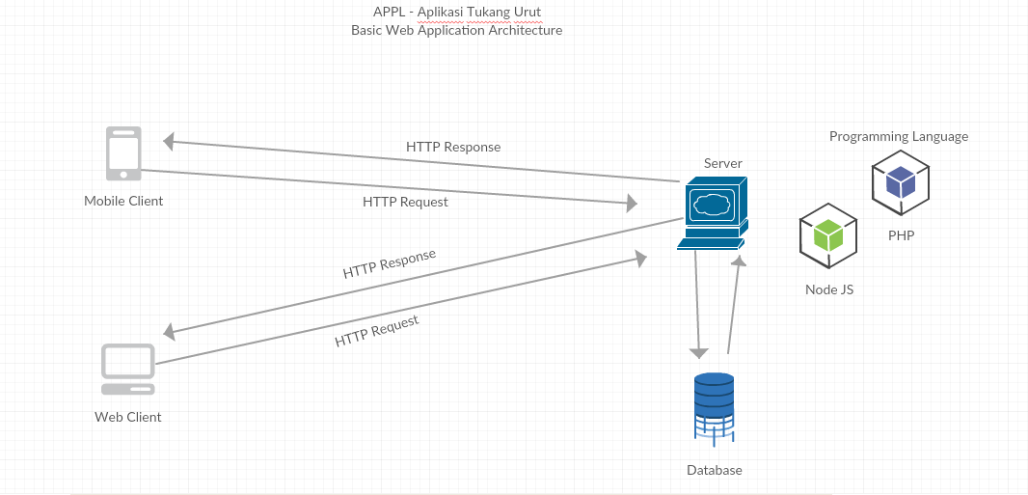

**Gambar 1. Arsitektur aplikasi website**

## Kebutuhan Fungsional

### Aliran informasi

#### DFD Level 0

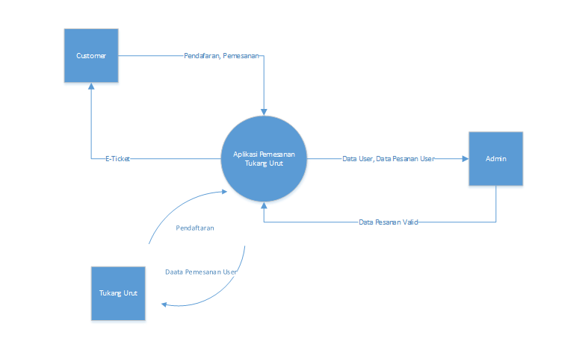

**Gambar 2. DFD Level 0**

#### DFD level 1



**Gambar 3. DFD Level 1**

#### DFD level 2 – Proses pendaftaran



**Gambar 4. DFD Level 2 - Proses pendaftaran**

#### DFD level 2 – Proses Pemesanan



**Gambar 5. DFD Level 2 - Proses Pemesanan**

### Spesifikasi Proses

**3.2.2.1 Proses Registrasi Akun**

|  |
| --- |
| No Proses: 01 |
| Nama Proses: Proses Registrasi Akun |
| Logika Proses :   * Buka link halaman pendaftaran melalui halaman homepage * Isikan data pada form yg sudah disediakan dengan valid * Tekan tombol register untuk melakukan pendaftaran dan memasukan data dalam database * Cek email untuk verifikasi akun sebelum bisa digunakan untuk masuk ke aplkasi |

**3.2.2.2 Proses Tambah Data Tukang Urut**

|  |
| --- |
| No Proses: 02 |
| Nama Proses: Proses Tambah Data Tukang Urut |
| Logika Proses :   * Login kedalam aplikasi * Klik link dashboard pada halaman beranda setelah itu pilih tambah tukang urut * Isikan data pada form yg sudah disediakan dengan valid * Tekan tombol simpan untuk memasukan data dalam database |

**3.2.2.3 Proses Pencarian Tukang Urut**

|  |
| --- |
| No Proses: 03 |
| Nama Proses: Proses mencari tukang urut |
| Logika Proses :   * Pelanggan login kedalam aplikasi * Setelah masuk pada halaman dashboard, user bisa mencari data tukang urut melalui form pencarian yang sudah ada * Kemudian klik tombol cari untuk menemukan tukang urut |

**3.2.2.4 Proses Pemesanan Tukang Urut**

|  |
| --- |
| No Proses: 04 |
| Nama Proses: Proses pemesana tukang urut |
| Logika Proses :   * Pelanggan login kedalam aplikasi * Kemudian di halaman home user memilih tukang urut yang tersedia kemudian menekan tombol lihat detail lalu setelah itu menekan tombol pesan sekarang * Isi data diri dengan benar dan valid setelah itu terakhir menekan tombol pesan untuk mengirim pesanan |

**3.2.2.5 Proses Mengelola Data Pemesanan**

|  |
| --- |
| No Proses: 05 |
| Nama Proses: Proses mengelola data pemesanan |
| Logika Proses :   * Admin login kedalam aplikasi * Masuk ke halaman dashboard melalui link navigasi * Pilih menu lihat pesanan untuk melihat daftar pemesanan |

**3.2.2.6 Proses Login Ke Aplikasi**

|  |
| --- |
| No Proses: 06 |
| Nama Proses: Proses Login |
| Logika Proses :   * Buka halaman homepage kemudian pilih link login pada navigasi sebelah kanan website * Kemudian pada form login isikan data dengan benar dan valid * Klik tombol login untuk masuk kedalam aplikasi |

**3.2.2.7 Proses Lihat Detail Tukang Urut**

|  |
| --- |
| No Proses: 07 |
| Nama Proses: Proses Lihat detail tukang urut |
| Logika Proses :   * Login kedalam aplikasi * Pada halaman home pilih salah satu tukang urut * Kemudian tekan tombol lihat detail untuk melihat data detailnya |

**3.2.2.8 Proses Update Data**

|  |
| --- |
| No Proses: 08 |
| Nama Proses: Proses update data user |
| Logika Proses :   * Login kedalam aplikasi terlebih dahulu * Pada navigasi website tekan pada pada link yg bertuliskan nama_anda maka otomatis akan mengeluarkan dropdown dan pilih pengaturan * Setelah memilih pengaturan maka tekan tombol update data * Isikan data yang akan diupdate lalu tekan tombol update untuk melakukan perubahan data |

**3.2.2.9 Proses Ganti Password**

|  |
| --- |
| No Proses: 09 |
| Nama Proses: Proses ganti password |
| Logika Proses :   * Login kedalam aplikasi terlebih dahulu * Pada navigasi website tekan pada pada link yg bertuliskan nama_anda maka otomatis akan mengeluarkan dropdown dan pilih pengaturan * Setelah memilih pengaturan maka tekan tombol ganti password   Isikan password lama dan baru anda setelah itu tekan update password untuk melakukan perubahan password |

**3.2.2.10 Proses Lupa Password**

|  |
| --- |
| No Proses: 10 |
| Nama Proses: Proses lupa password |
| Logika Proses :   * Masuk ke halaman login kemudian dibawah form login klik link Lupa Password * Isikan alamat email anda dan klik tombol kirim link reset password * Cek email anda untuk mendapatkan halaman pergantian password yang baru |

**3.2.2.11 Proses Logout**

|  |
| --- |
| No Proses: 11 |
| Nama Proses: Proses Logout di Aplikasi |
| Logika Proses :   * Login kedalam aplikasi dengan akun yang valid * Pada halaman dashbord tekan logout pada menu navigasi * Di redirect ke halaman home |

## Deskripsi Data

### Kamus data

**Tabel 4. Table User**

|  |  |  |
| --- | --- | --- |
| ID Field | Tipe & Length | Keterangan |
| Id_users | Integer | PK |
| name | Varchar(50) |  |
| email | Varchar(50) |  |
| password | Varchar(100) |  |
| address | Varchar(200) |  |
| Age | Integer(10) |  |
| Gender | Varchar(50) |  |
| Number_phone | Varchar(12) |  |
| photo | Varchar(20) |  |
| User_type | Varchar(10) |  |
| status | Varchar(20) |  |
| Created_at | Date |  |
| Updated_at | Date |  |

**Tabel 5. Table Tukang urut**

|  |  |  |
| --- | --- | --- |
| ID Field | Tipe & Length | Keterangan |
| Id_tukang | Integer | PK |
| name | Varchar(50) |  |
| address | Varchar(250) |  |
| Number_phone | Varchar(100) |  |
| Age | Integer(10) |  |
| Gender | Varchar(50) |  |
| Photo | Varchar(100) |  |
| tarif | Float |  |
| status | Varchar(20) |  |
| Created_at | Date |  |
| Updated_at | Date |  |

**Tabel 6. Table Order**

|  |  |  |
| --- | --- | --- |
| ID Field | Tipe & Length | Keterangan |
| Id_orders | Integer | PK |
| name | Varchar(50) |  |
| Order_date | Date |  |
| Booking_address | Varchar(100) |  |
| Start_time | Date |  |
| End_time | Date |  |
| Total_payment | Float |  |
| Status | Varchar(20) |  |
| Id_user | Integer | Foreign key (FK) |
| Id_tukang | Integer | Foreign key (FK) |
| Created_at  Updated_at | Date  Date |  |

**3.3.2** Entity-Relationship Diagram(ERD)

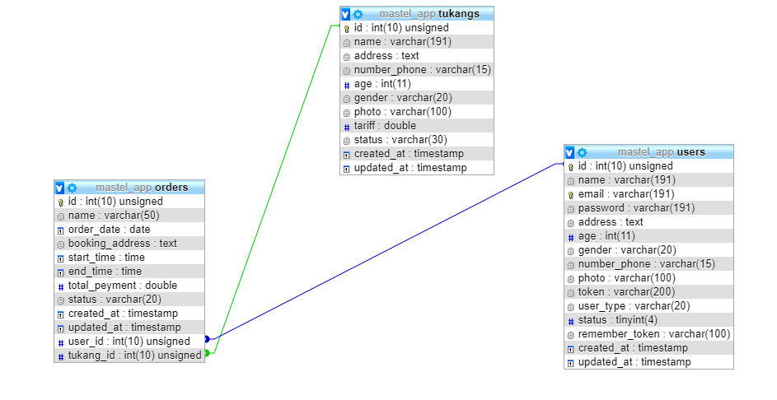

**Gambar 7. ERD Aplikasi Pemesanan Tukang Urut**

## Deskripsi Kebutuhan Non Fungsional

Berikut merupakan kebutuhan non-fungsional yang akan menunjang kinerja dari perangkat lunak yang akan kambi kembangkan. Kebutuhan tersebut antara lain: Performansi, Batasan Memori, Alokasi server.

**Tabel 7. Deskripsi Kebutuhan Non-Fungsional**

|  |  |  |
| --- | --- | --- |
| **No** | **Kriteria Kebutuhan** | **Tuntutan Kebutuhan** |
| 1 | Perfomansi | Pelanggan menggunakan perangkat atau device yang terhubung ke jaringan internet dengan minimal kulitas jaringan 3G atau diatasnya |
| 2 | Batasan Memori | Semakin banyak kapasitas memori yang digunakan di server maka akan semakin meningkatkan performa aplikasi |
| 3 | Perfomansi | Untuk kebutuhan di bagian server akan menggunakan Layanan pihak ketiga seperti untuk bagian hosting aplikasi |

## Atribut Kualitas Perangkat Lunak

**Tabel 8. Atribut kualitas perangkat lunak**

|  |  |
| --- | --- |
| **Kriteria Kualitas** | **Tuntutan Kualitas** |
| Keandalan | Sumber daya manusia yang mengerti pengembangan sistem, perangkat keras atau device yang menunjang minimal Intel Core I3, RAM 4GB, Hardisk 500GB dan untuk perangkat lunak sistem operasi ubuntu, windows atau mac os, dan sebuah web server local maupun online |
| Keamanan | Penggunaan bcrypt untuk teknik kriptografi pada password dan penmberian hak akses atau level user |
| Pemeliharaan | Menyediakan dokumentasi penggunaan yang yang mudah dimengerti |
| Adaptasi | Aplikasi ini bersipat multiplatform sehingga mudah digunakan pada lingkungan sistem operasi seperti windows, linux, mac os serta device mobile karena cukup memiliki web browser. |

## Batasan Perancangan

Perangkat lunak Aplikasi Pemesanan Tukang Urut untuk masyarakat sekitar Kampus Universitas Telkom ini akan dikembangkan pada Sistem Operasi berbasis Linux dengan bantuan DBMS MySQL/MariaDB yang didukung dengan RAM sebesar 4 GB kemudian untuk Bahasa pemrograman yang akan digunakan dalam pembuatan perangkat lunak ini adalah PHP dengan Framework Laravel.

## Matriks Keterunutan

**Tabel 9. Matriks Keterunutan**

|  |  |  |
| --- | --- | --- |
| Kode | Nama Proses | Kode Proses |
| SKPL-PL-01 | Registrasi Akun | 01 |
| SKPL-PL-02 | Menambah Data Tukang Urut | 02 |
| SKPL-PL-03 | Pencarian Tukang Urut | 03 |
| SKPL-PL-04 | Melakukan Pemesanan | 04 |
| SKPL-PL-05 | Mengelola Data Pemesanan | 05 |
| SKPL-PL-06 | Login Ke Aplikasi | 06 |
| SKPL-PL-07 | Melihat Detail Tukang Urut | 07 |
| SKPL-PL-08 | Update Data User | 08 |
| SKPL-PL-09 | Ganti Password | 09 |
| SKPL-PL-10 | Lupa Password | 10 |
| SKPL-PL-11 | Logout | 11 |